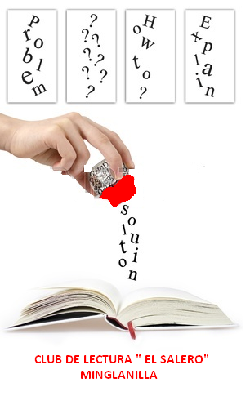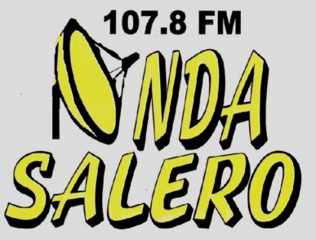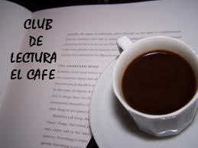

BPM JUAN RICARDO MARTINEZ CUESTA

MINGLANILLA

#### TU ERES LA BIBLIOTECA

EXCMO. AYUNTAMIENTO DE MINGLANILLA

COLABORAN:



PLAZA DE LA IGLESIA, 1

16260 MINGLANILLA

CUENCA

**BPM MINGLANILLA**

**PLAZA DEL SALERO, 5**

**TLF: 962187134**

ABRIL:

SEMANA DEL LIBRO Y LA LECTURA EN MINGLANILLA

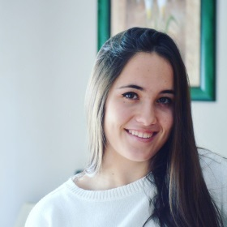

**JUEVES 20 ABRIL**

**LIBRO SOLIDARIO**

La BPM y Cruz Roja tendrán un puesto en el mercado para intercambiar libros por alimentos o productos de higiene personal.

“Los libros nos hacen libres, la solidaridad mejores” Ayúdanos a recaudar alimentos para la asamblea local.

**VIERNES 21 ABRIL**

**ABUELITA CUENTAME UN CUENTO**

La BPM y el Club de Lectura el Café se trasladan por la mañana al colegio de Infantil y al de Primaria para pasar una mañana entre cuentos.

**IX RECITAL DE POESIA**

A las 17.30 horas en la Casa de Cultura recital de poesía a cargo del Club de Lectura el Café, Club de Lectura El Salero y los participantes del Colegio Público Princesa Sofía.

Se hará la entrega de premios del Concurso de poesía Villa de Minglanilla.

**MIERCOLES 19 ABRIL**

**VIAJE A CUENCA**

Destinado a los alumnos del IESO Puerta de Castilla.

Se visitará Diputación y el Museo Arqueológico.

**CUENTA CUENTOS**

A las 16 horas en la biblioteca, Cuenta cuentos especial con el grupo de 4 y 5 años

**PONENCIA : MI BLOG , LIBROS MUNDANOS POR ANDREA GOMEZ TEMPORAL**

A las 18.00 en el Museo del Administrador de la Mina.

# ACTIVIDADES ORGANIZADAS POR LA BPM DE MINGLANILLA

**LUNES 17 ABRIL**

**CUENTA CUENTOS**

A las 16 horas en la biblitoeca, Cuenta cuentos especial con el grupo de 3 años.

**MARTES 18 ABRIL**

**TALLER DE MARCAPAGINAS**

A las 11 de la mañana en la Biblioteca Taller de Marcapáginas para la Asociación del Alzehimer.

**LA BIBLIOTECA EN LAS ONDAS**

La radio local Onda Salero, se traslada a la biblioteca por la mañana para emitir su programa desde allí. Durante la emisión hablaremos con participantes de las actividades que organiza la biblioteca, con usuarios que pasen por allí, recitaremos poemas y muchas cosas más. No olvides conectarte a Onda Salero para celebrar con nosotros el Día del Libro